Pour vérifier la cohérence de ton installation :
Ex de profil : films.
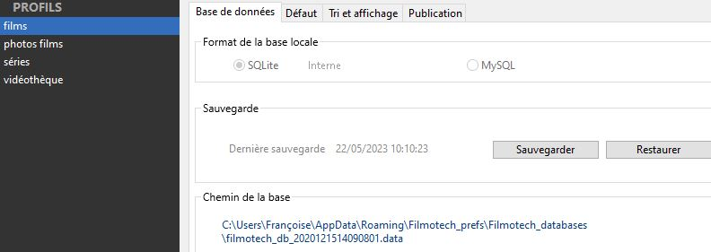

Le fichier .data indiqué dans le chemin de la base doit se trouver dans Filmotech_databases:
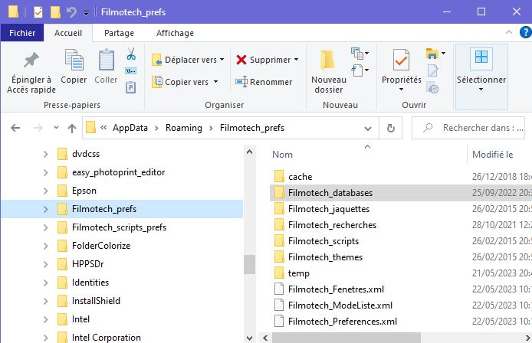

Dans Filmotech_Préférences, il y a pas mal de choses, en particulier nom Profil(s) et chemin correspondant ; à vérifier aussi.
Le fichier xml se lit facilement avec un navigateur, par ex FireFox.

S’il y a des incohérences, peut-être autant recommencer comme si on installait Filmotech la première fois (donc sans Filmotech_prefs).

